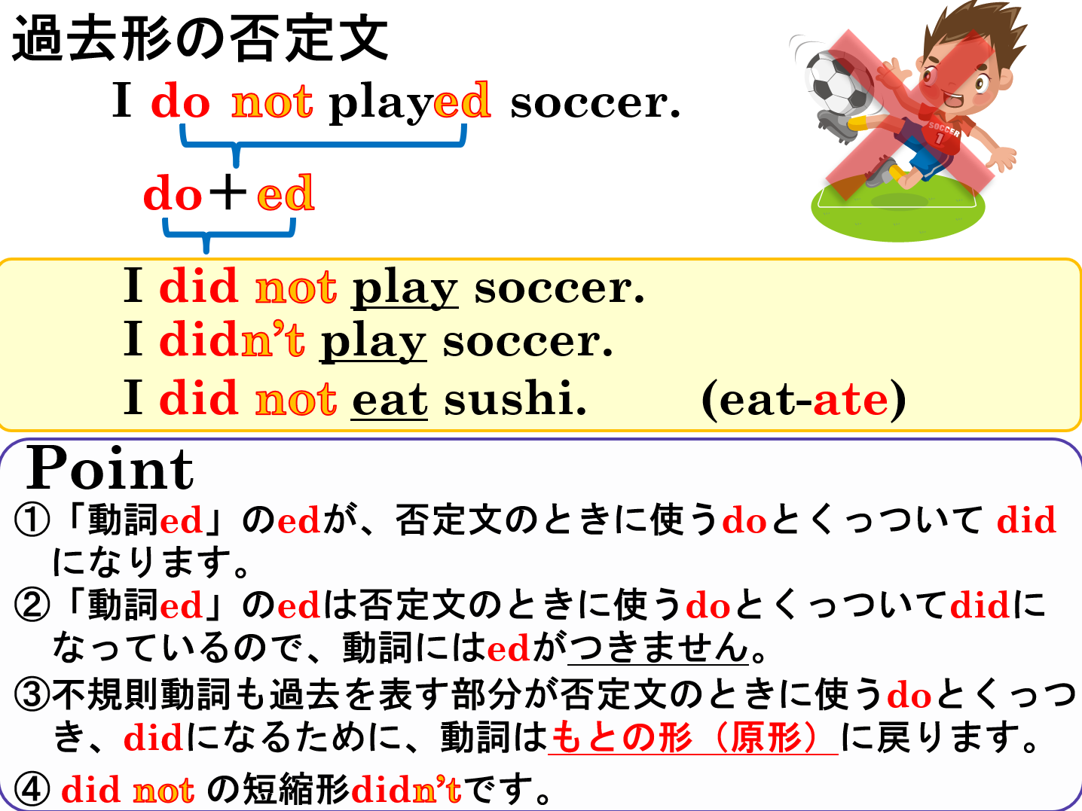

１．日本文に合うように、（ ）内に don’t, doesn’t, didn’t のいずれかを書き入れましょう。
(1) She ( doesn’t ) like carrots. （彼女はニンジンが好きではありません。）
(2) He ( didn’t ) eat carrots yesterday. （昨日、彼はニンジンを食べませんでした。）
(3) I ( don’t ) play tennis. （私はテニスをしません。）
(4) I ( didn’t ) play tennis last week. （先週、私はテニスをしませんでした。）
(5) Ken ( didn’t ) study math last night. （昨晩、ケンは数学を勉強しませんでした。）
２．次の英文を「～しませんでした」という否定を表す表現に書き換えましょう。（規則）
(1) I played soccer yesterday.
(2) Tom watched TV last night.
(3) Yuki studied English last Sunday.
３．次の英文を「～しませんでした」という否定を表す表現に書き換えましょう。（不規則）
(1) You made lunch two hours ago.
(2) Emi saw a movie last Sunday.
(3) We had ramen yesterday.
４．【 】内の語を加えて、それぞれの文を過去形の否定文にしましょう。（現在の文→過去の否定文）
(1) I walk to school.【yesterday】
(2) She works in the shop.【last Sunday】
(3) He visits Canada.【three years ago】

１．日本文に合うように、（ ）内に don’t, doesn’t, didn’t のいずれかを書き入れましょう。
(1) She ( doesn’t ) like carrots. （彼女はニンジンが好きではありません。）
(2) He ( didn’t ) eat carrots yesterday. （昨日、彼はニンジンを食べませんでした。）
(3) I ( don’t ) play tennis. （私はテニスをしません。）
(4) I ( didn’t ) play tennis last week. （先週、私はテニスをしませんでした。）
(5) Ken ( didn’t ) study math last night. （昨晩、ケンは数学を勉強しませんでした。）
２．次の英文を「～しませんでした」という否定を表す表現に書き換えましょう。（規則）
(1) I played soccer yesterday.
I didn’t( did not ) play soccer yesterday.
(2) Tom watched TV last night.
Tom didn’t( did not ) watch TV last night.
(3) Yuki studied English last Sunday.
Yuki didn’t( did not ) study English last Sunday.
３．次の英文を「～しませんでした」という否定を表す表現に書き換えましょう。（不規則）
(1) You made lunch yesterday.
You didn’t( did not ) make lunch yesterday.
(2) Emi saw a movie last Sunday.
Emi didn’t( did not ) see a movie last Sunday.
(3) We had ramen yesterday.
We didn’t( did not ) have ramen yesterday.
４．【 】内の語を加えて、それぞれの文を過去形の否定文にしましょう。（現在の文→過去の否定文）
(1) I walk to school.【yesterday】
I didn’t( did not ) walk to school yesterday.
(2) She works in the shop.【last Sunday】
She didn’t( did not ) work in the shop last Sunday.
(3) He visits Canada.【three years ago】
He didn’t( did not ) visit Canada three years ago.

